|  |  |  |  |
| --- | --- | --- | --- |
| «СОГЛАСОВАНО»  (Руководитель (представитель) территориального ОВД)  *дата подпись ФИО* |  |  | «СОГЛАСОВАНО»  ПРИЛОЖЕНИЕ 1  (Руководитель учреждения образования)  *дата подпись ФИО* |
|  |  |  |  |

**ПАСПОРТ**

дорожной безопасности учреждения образования

(т и п о в о й)

{name_of_the_educational_institution}

(наименование учреждения образования)

20{the_last_two_digits_of_the_year} год

**Общие сведения**

________________________________________________________________

*(Полное наименование учреждения образования)*

________________________________________________________________

________________________________________________________________

Тип учреждения образования __________________________________

Юридический адрес: _____________________________________________

________________________________________________________________

Фактический адрес: ______________________________________________

________________________________________________________________

Руководители учреждения образования:

Директор (заведующий) _________________________ _______________

*(фамилия, имя, отчество) (телефон)*

Заместитель директора

по учебной работе ___________________________ _______________

*(фамилия, имя, отчество) (телефон)*

Заместитель директора

по воспитательной работе _________________________ _______________

*(фамилия, имя, отчество) (телефон)*

Ответственные работники

за мероприятия по профилактике

детского травматизма ______________________ ___________________

*(должность) (фамилия, имя, отчество)*

__________________________________________

*(телефон)*

______________________ ___________________

*(должность) (фамилия, имя, отчество)*

__________________________________________

*(телефон)*

Ответственные от

ОВД _________________ ________________

*(должность) (фамилия, имя, отчество)*

_________________ ________________

*(должность) (фамилия, имя, отчество)*

___________________________________

*(телефоны)*

Руководитель или ответственный

работник дорожно-эксплуатационной

организации, осуществляющей

содержание улично-дорожной  
сети _____________________ ______________

*(фамилия, имя, отчество) (телефон)*

Руководитель или ответственный

работник дорожно-эксплуатационной

организации, осуществляющей

содержание технических средств  
организации дорожного  
движения _____________________ ______________

*(фамилия, имя, отчество) (телефон)*

Количество обучающихся (учащихся, воспитанников)__________________

Наличие уголка по БДД ___________________________________________

*(если имеется, указать место расположения)*

Наличие кабинета по БДД _________________________________________

*(если имеется, указать место расположения)*

Наличие центра по БДД _________________________________________

*(если имеется, указать место расположения)*

Наличие автогородка

или автоплощадки по БДД ______________________________________

*(указать что именно и место расположения)*

Наличие отряда ЮИД ___________________________________________

*(количество человек)*

Руководитель отряда ЮИД ___________________ ___________________

*(должность) (фамилия, имя, отчество)*

__________________________________________

*(телефон)*

Наличие и состояние ограждения

территории, запирающих

устройств и шлагбаумов ______________________________________

*(указать)*

Наличие школьного автобуса

в учреждении образования ______________________________________

Время занятий в учреждении образования:

1-ая смена: ___ час. ___ мин. – ___ час.___ мин. (период)

2-ая смена: ___ час.___ мин. – ___ час. ___мин. (период)

внеклассные занятия: ___ час. ___ мин. – ___ час. ___ мин. (период)

режим работы

в шестой школьный день: ___ час. ___ мин. – ___ час. ___ мин. (период)

**I. Информация об обеспечении безопасности перевозок детей специальным транспортным средством (автобусом).**

***(при наличии автобуса)***

1. **Общие сведения**

Марка __________________________________________________________

Модель _________________________________________________________

Регистрационный знак _____________________________

Год выпуска _________________

Количество пассажирских мест ___________

Соответствие конструкции требованиям, предъявляемым к школьным автобусам _______________________________________________________

________________________________________________________________

**2. Сведения о водителе(ях) автобуса(ов)**

|  |  |  |  |  |  |
| --- | --- | --- | --- | --- | --- |
| Фамилия, имя, отчество | Возраст | Дата принятия на работу | Стаж вождения ТС категории D | Дата  предстоящего медицинского осмотра | Допущенные  нарушения ПДД |
|  |  |  |  |  |  |
|  |  |  |  |  |  |

**3. Организационно-техническое обеспечение**

1. Должностное лицо, ответственное за обеспечение безопасности дорожного движения и эксплуатацию ТС):

______________________________________________

*(Ф.И.О.)*

назначено_________________________________________________

*(дата)*

2) Организация проведения предрейсового медицинского обследования:

осуществляет ____________________________________________________

*(Ф.И.О. специалиста)*

на основании ____________________________________________________

действительного до ______________________________________________.

*(дата)*

3) контроль за соответствием технического состояния и конструкции ТС:

осуществляет ____________________________________________________

*(Ф.И.О. специалиста)*

на основании ____________________________________________________

действительного до ______________________________________________.

*(дата)*

4) Дата очередного гостехосмотра ______________________

________________________________________________________________

5) Место стоянки автобуса в нерабочее время ___________________

________________________________________________________________

меры, исключающие несанкционированное использование _____________

________________________________________________________________

________________________________________________________________

**4. Сведения о владельце автобуса**

Юридический адрес собственника:_________________________________

Фактический адрес собственника: ___________________________________

Телефон ответственного лица ______________________________________

Директор (заведующий)  
учреждения образования __________________ __________________

*(подпись) (Ф.И.О.)*

Руководитель организации,

осуществляющей перевозку детей

специальным транспортом

(автобусом) __________________ _________________

*(подпись) (Ф.И.О.)*

**Приложение.** Маршрут движения автобуса учреждения образования.

**II. Схема организации дорожного движения вблизи учреждения образования**

Образец схемы

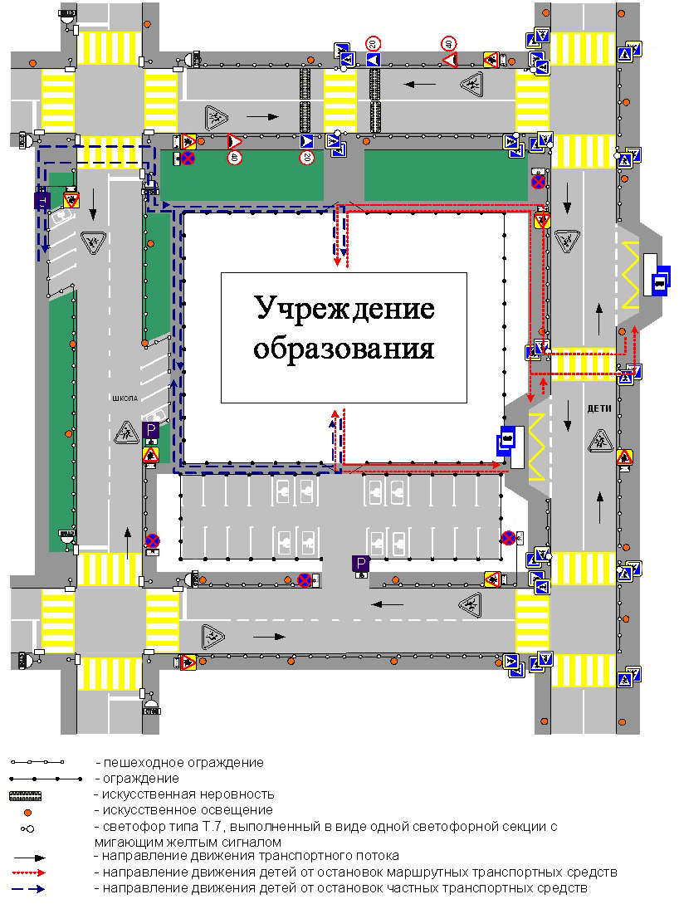

*(рекомендуется схему дополнить фотоматериалами)*

**Рекомендации к составлению схемы организации дорожного движения вблизи учреждения образования**

* 1. Схема организации дорожного движения ограничена дорогами, находящимися в непосредственной близости от учреждения образования.
  2. На схему наносят:

- здание учреждения образования с указанием территории, принадлежащей непосредственно учреждению образования (при наличии указывается ограждение территории, наличие запирающих устройств и т.д.);

- дороги, с указанием элементов, предназначенных для движения пешеходов (тротуары, пешеходные переходы, остановочные пункты и т.п.);

- стоянки, парковочные места;

- технические средства организации дорожного движения (светофоры, дорожные знаки, разметка, пешеходные ограждения, искусственные неровности и пр.);

- опоры наружного освещения (при их наличии).

* 1. В случае необходимости к схеме может быть приложен план мероприятий по приведению существующей организации дорожного движения в соответствие с требованиями нормативных технических документов, действующих в области дорожного движения. При реализации мероприятий в схемы вносятся соответствующие изменения.

**III. Схема маршрутов безопасного движения учащихся**

**«Дом-Школа-Дом»**

Оформляется в соответствии с приложением 4 к методическим рекомендациям.